# 广西农民工市民化成本测算

摘要: 以广西壮族自治区的南宁、柳州、来宾三市为研究对象，探讨广西新型城镇化现状，建立农民工市民化成本测算的指标与模型，得出广西三市的外来农民工进入城镇成为本地市民所需要的成本分别 为174556元/人、150417.3元/人、124088.7元/人。 并以此结果为基础提出了市民化成本合理分担与加快推进广西新型城镇化与经济社会转型的政策建议。

关键词：农民工市民化；成本测算；广西；农民工；新型城镇化

# The calculation of the cost of the citizenization of the migrant workers in Guangxi

**Abstract**: Taking the three cities of Nanning, Liuzhou and Laibin in the Guangxi Zhuang Autonomous Region as the research object, the present situation of the new urbanization in Guangxi is discussed, and the index and model of the calculation of the cost of the citizenization of the migrant workers are set up, and the cost of the citizenization of the migrant workers in the three cities is 174556 yuan, 150417.3 yuan and 124088.7 yuan respectively. On the basis of the above findings, the paper puts forward some policy suggestions on the rational sharing of the cost of urbanization and the acceleration of new urbanization and economic and social transformation in Guangxi.

**Keywords:** citizenization of migrant workers; cost estimation; Guangxi; migrant workers; new urbanization.

## 1、引言

根据我国2017年国民经济和社会发展统计公报，我国在2017年年底全国大陆总人口数达到了13.9亿人，与上年年末相比增加737万人，其中在城镇居住人口约8.14亿，占总人口百分比为（常住人口城镇化率）为58.25%， 比上年末提高1.17个百分点。户籍人口的城镇化率的百分比为为42.35%，比上年末提高1.15个百分点。 虽然城镇化率逐年升高，但我国城镇还有着大量人户分离的农民工，这些农民工一部分是随着改革开放的浪潮第一批来到城市工作淘金的第一代农民工， 还有一部分是这些初代农民工的子女和亲属，而且这些二、三代农民工所占的比重也开始超越了初代农民工，与初代农民工相比，这些新生代农民工生活环境，生活方式早已与上世纪八九十年代发生了翻天覆地的变化，他们习惯了城市的生活， 在乡下也没有自己的土地，如果不能解决这些农民工的生活就业问题，将会为我国带来十分严重的社会问题。而我国也逐渐把解决农民工市民化的问题提上了工作日程，在2014年三月，新华社发布了《国家新型城镇化规划》，该《规划》明确提出了要有序推进农业转移人口市民化、优化城镇化构造和形态、提高城市可持续发展能力、推动城乡发展一体化、改革完善城镇化发展体制机制。因此，合理有效的处理城市的外来务工的农民工融入城市，成为城市一份子，是我国政府的当务之急。 而测量计算农民工市民化成本不仅有助于科学的制定城镇化发展战略，也有助于农民工自己选择适合自己未来发展的城镇。

在解决外来农民工进城由农民转化为市民的大背景下，本文主要研究广西壮族自治区农民工市民化成本的测算问题。根据2017年广西壮族自治区国民经济和社会发展统计公报，在2017年末，全区户籍总人口5600万人，比上年末增加了21万人。年末全区常住人口数目达到了4885万人，比上年年底增长了47万人，其中城镇人口2404万人，占总人口的百分比（常住人口城镇化率）为49.21%，比上年末提高1.13个百分点。户籍人口城镇化率为31.23 %，比上年末上涨了0.56个百分点。全区农民工总量1276万人，比上年上涨3.6%。 其中，外出农民工922万人，上涨2.7%；本地农民工354万人，上涨6.0%(具体见图一与图二）。 解决这些数量庞大的农民工群体的市民化成本测算问题，对于广西自治区政府制定未来农民工就地城镇化的战略具有很大的参考价值。

图一 广西常住人口中城镇与乡村占比

图二 广西农民工数量变化图

## 2、基础理论以及文献综述

农村劳动力转移成本主要分为两个方面： 第一个方面是农村转移劳动力成本，对应“从农民到农民工过程”；第二个方面是农民工成为城市市民所需成本对应“从农民工到市民”的过程。 本文主要探讨的是第二个方面，也即农民工进入城市成为市民的市民化成本，而农村转移劳动力成本并不在本文的测算范围之内。 为避免后来的探讨发生混淆，基于前人学者的共识**[3]**，把农民工市民化成本定义为：使现有农民工在身份、地位、价值观、社会权利以及生产、生活方式等方面全面向城市市民转化并顺利融入城市社会所必须投入的最低资本量。并把农民工市民化成本分为公共成本和个人成本。

目前学界对于公共成本和私人成本的更细粒度的划分尚无定论。其中李长生、李学坤等人认为，云南农民工市民化的私人成本主要包括个人生活成本和在城镇的住房成本两个方面，公共成本主要包括社会保障成本和城市基础设施建设成本**[1]**。 除此之外，他们认为还存在有机会成本和非经济因素成本。 刘美月、李开宇等人把机会成本并入私人成本中，他们认为西安的农民工市民化成本的公共成本主要包括基础设施建设成本、社会保障成本、随迁子女义务教育成本，私人成本包括个人生活成本、个人住房成本、个人机会成本。因此农民工市民化的总成本是以上六个成本之和**[2]**。李小敏、涂建军等人则根据农民工地域差异，把农民工市民化成本分为广义与狭义，广义的农民工市民化成本包括两个方面：一是农村剩余劳动力放弃依靠土地从事农业劳动所获得的收入，选择进入城镇成为农民工所需要的支出；二是农民工融入城镇成为城市市民，享受与市民同等的城市公共服务的费用。狭义的农民工市民化成本是农民工融入城镇并成为新市民的支出。 在更细粒度上，他们还添加了企业成本，并认为企业因为承担着为农民工的社会保障，所以企业对于农民工融入城市，成为市民的成本也应有一定程度的分担**[11]**。单菁菁认为农民工市民化成本分为政府成本、个人成本和企业成本三部分，她 也把学界对于市民化成本的分析成果按这三方面进行了划分**[13]**。

关于农民工市民化成本的细粒度划分学界意见并不统一，因此本文根据各类划分方法按时间顺序排列对文献进行了梳理分类，具体可见如下表一：

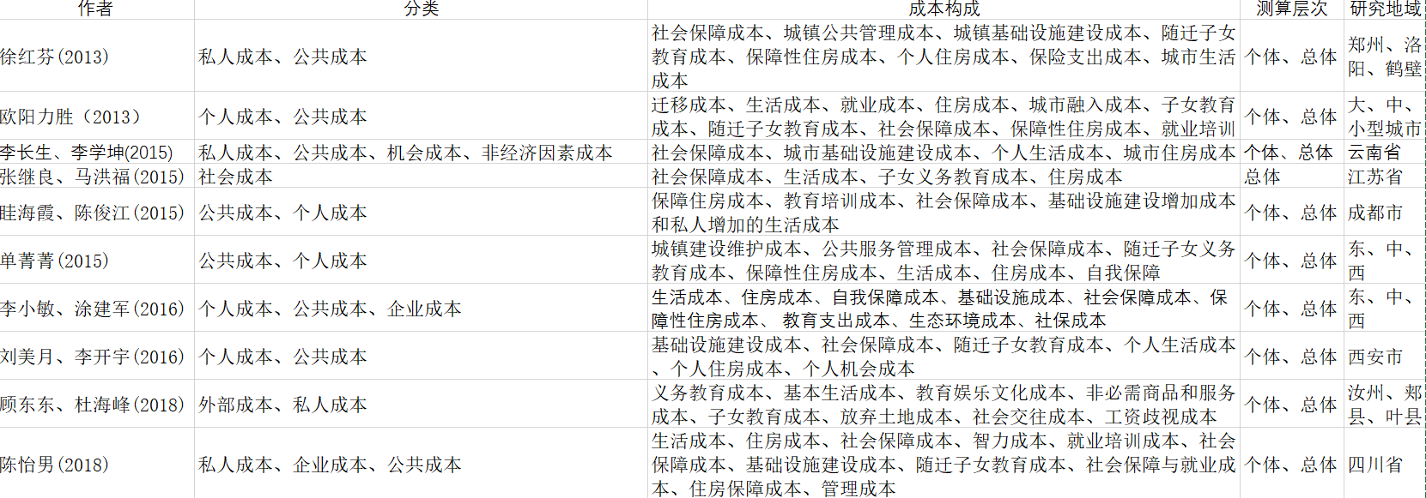

表一 学者对农民工市民化成本划分

因为测量计算农民工融入城镇，成为新市民所需花费成本的文献较多，本文没有一一列举，只是选取其中具有代表性的文章进行举例。可以看到，大部分文献都探讨了公共成本与私人成本，部分文献还探讨了农民工个人成本下的机会成本和融入成本。

在具体成本计算方法方面，大部分学者采取了分类加总的方法。计算模型方面，虽然农民工转化为城市市民需要涉及到10-20年长时间维度的转化， 但基于数据的可得性与农民工获得市民身份后对其继续计算成本的方法可行性上仍有较多争议， 因此大部分学者并没有涉及到长时间维度的农民工市民化成本测算，如刘美月、李开宇等人也只是涉及西安市从2011年-2013年的时间跨度。 眭海霞、陈俊江测算了2011年-2013年的成都市的市民化成本**[8]**，更多学者只是 在个人住房方面对未来的分期贷款的还款额进行了贴现而已(如徐红芬2013)**[6]**.

总而言之，农民工转化为城市市民的成本具体可以分为公共成本和私人成本， 本文主要探讨广西自治区内三个主要城市(南宁、柳州、来宾)的农民工市民化的公共成本下的基础设施成本、社会保障与就业成本、随迁子女教育成本，私人成本下的个人生活成本、个人住房成本、个人机会成本。 本文并没有在更长的时间维度进行测算，主要是考虑到当农民工转化为城市市民后，继续对其计算市民化成本的方法适当性，因此主要集中探讨单一时间点单一农民工转化为城市市民的所需要的总成本。

## 3、市民化成本模型构建及测算

### 3.1 成本模型的构建

结合已有数据和成本分担主体的差异，把农民工转化为市民的成本分为两部分，公共成本和私人成本。 根据负担主体划分的两个层次再进行更细粒度的依次测算，加总就可以得到农民工市民化成本。 因此，农民工市民化成本测算公式为：

$C_{总}$ = $C_{公}$ + $C_{私}$（1）

其中， $C_{总}$ 就是单个农民工转化为市民所需要的总成本。

依据此公式，再进行更细粒度的划分，具体可以参照下表：

|  |
| --- |
| 公共成本($C_{公}$) 私人成本($C_{私}$) 总成本($C_{总}$) |
| 基础设施成本($C_{1}$) 住房成本($C_{4}$) $C_{总}$ = $C_{1}$ + $C_{2}$ + $C_{3}$ + $C_{4}$ + $C_{5}$ + $C_{6}$ 社会保障与就业成本($C_{2}$) 生活成本($C_{5}$)  随迁子女教育成本($C_{3}$) 个人机会成本($C_{6}$) |

表二 市民化成本的划分

### 3.2、具体成本测算-基于南宁、柳州、来宾三市2015年数据

#### 3.2.1、公共成本($C_{公}$)

##### 3.2.1.1、基础设施成本

基础设施成本是指随着农民工转化为城市市民，农民工享受和城市市民相同的基础设施， 因此基础设施成本是指除去了房地产投资的全市固定资产投资以及全市非农总人口数。具体公式如下：

$C_{1}$**= ${I_{固}}/P$ (2)**

其中 $I_{固}$**为**除去了房地产投资和农村非农户投资的全市固定资产投资总额，p为全市城镇人口数，因此可以算出南宁、柳州、来宾三市2015年的人均基础设施成本为下表所示：

|  |
| --- |
| 南宁(单位：元) 柳州(单位：元) 来宾(单位：元) |
| 81017 96734 57616 |

表三 南宁、柳州、来宾三市人均基础设施建设成本

柳州市的人均基础设施成本最高为96734元，而南宁由于人口众多，虽然固定资产投资总量相较柳州更多，但其人口也更为庞大，因此人均比柳州略低，百色市则最低。

##### 3.2.1.2、社会保障和就业成本

社会保障和就业成本是指城市市民享受到的医疗、养老、最低生活保障等诸多政府转移支出。 因为农民工成为市民之后也享受到同样的社保与就业待遇，因此可以以如下公式计算其成本：

$C_{2}$ = $C_{s}$/ $P_{s}$ (3)

其中 $C_{s}$ 为2015年市区社会保障和就业支出， $P_{s}$ 为全市户籍总人口数。按此公式可以计算得到下表：

|  |
| --- |
| 南宁(单位：元) 柳州(单位：元) 来宾(单位：元) |
| 1014.54 1108.27 648.73 |

表四 南宁、柳州、来宾三市人均社保与就业支出

柳州政府的人均社保与就业转移支付依旧略高于南宁，来宾市相较于南宁与柳州经济体量较小，相对应的人均社会保障与就业成本也远小于南宁与柳州两市。

##### 3.2.1.3、随迁子女教育成本

农民工市民化随迁子女的所要接受的教育成本是指农民工获得城市市民身份后其子女要接受城市教育所必需的支出。 但由于统计数据难以获得，农民工子女数量不同，农民工家庭条件不同，因此难以对广西的南宁市、柳州市、来宾市进行具体的统计测算。本文使用刘美月、李开宇等人对西安市的农民工随迁子女教育成本的测算所采用方法**[2]**，依据中国社科院发布的《2013城市蓝皮书》中对西部地区农民工随迁子女在城镇就学的人均成本，包括人均新建学校和义务教育成本=12616元。

#### 3.2.2、个人成本

##### 3.2.2.1、个人住房成本

农民工市民化的住房成本是指农民工转化为城市市民之后对于住房要求的经济投入。以农民工的现实要求来看，购买一套房产也会增加农民工对于城市的心里归属感与安全感。 本文认为，农民工的住房成本应接近于城市居民的平均住房成本，即廉租房、经适房的平均建设成本，而不应该等于商品房的平均价格。 因此，南宁、柳州、来宾三市的人均住房成本应等于城市居民人均住房面积( S)乘以人均住房成本( P)， 又因为农民工买房并非一次付清所有余额， 通常会采用贷款的方式，因此按首付30%计算，利率为4.9%(招商银行人民币贷款基准利率5-30年)， 因此得出如下公式， r即为贷款利率：

$C_{4}$ = $\left(S×P\right)×30\%+.\frac{\left(S×P\right)×70\%×{(1+r)}^{10}}{10}$ (4)

根据2015年广西壮族自治区1%人口抽样调查资料与南宁、柳州、来宾三市的统计年鉴可以得出下表：

|  |
| --- |
| 指标 南宁 柳州 来宾 |
| 人居住房建筑面积($m^{2}$/人) 38 32.4 40.4  竣工房屋面积($m^{2}$) 3132872 8096708 322527  竣工房屋价值(万元) 1141264 1214481 68132  人均住房成本(元) 57163 20068 35241 |

表五 南宁、柳州、来宾三市的人均住房成本

由上表五可计算得到三市的人均住房成本，其中南宁市作为省会城市，其人均住房成本也是最高达到了57163元，而来宾市的人均住宅面积是三市中最大的。

##### 3.2.2.2、个人生活成本

个人生活成本是指城市的外来农民工转型获得市民身份之后所需要的衣食住行的支出。 由于农民工在城市生活与在农村生活所面临的需求截然不同，因此其生活习惯、生活方式也必然会受到城市的冲击， 面对冲击，农民工也会改变自己的个人生活成本。因此，本文根据城市人均生活消费支出减去农村人均生活消费支出来进行测算农民工成为市民所需要的 各种消费支出作为其个人生活成本。南宁，柳州，来宾三市的具体指标如下表所示：

|  |
| --- |
| 指标 南宁 柳州 来宾 |
| 农村人均生活消费支出(元) 7560 7872 7169  城镇人均生活消费支出(元) 20897 18314 16757  个人生活成本(元) 13337 10442 9588 |

表六 南宁、柳州、来宾三市城镇个人生活成本

##### 3.2.2.3、个人机会成本

个人机会成本是指农民工获得城市市民身份之后所放弃的原本在农村生活从事农业劳动所带来的经济收入，不同的地区个人所要放弃的农村收入不尽相同， 本文采用统计年鉴的数据对这三地进行测算，借鉴前人学者对这部分的统计方法可以知道个人机会成本大致等于农民家庭人均纯收入，这些大致等于农民工成为市民所需的机会成本：

|  |
| --- |
| 指标 南宁 柳州 来宾 |
| 收入(元) 9408 9449 8379 |

表七 南宁、柳州、来宾三市农民家庭个人收入

#### 3.2.3、农民工市民化成本测算结果汇总



表八 农民工市民化成本测算汇总

从测算结果可以看到，占农民工市民化成本比重最大的是城市的基础设施成本和个人住房成本， 具体可以参照下面的柱状图，其中柳州市的基础设施成本在总成本中占比最大， 达到了64%，南宁和来宾市的基础设施占比只有46%，远远低于柳州市。 而柳州市在个人住房成本却远低于南宁市甚至来宾市，相较于南宁市的33%和来宾市28%的个人住房成本占比， 其个人住房成本只占了市民化总成本的13%。 这也与柳州市的政府政策息息相关。 除此之外，也可以从图三中看到，社会保障与就业成本在市民化总成本中占比非常低，三市都没有达到1%的占比， 这也说明了广西对于居民社保投入较少，社会保障体制不健全，而对于基础设施建设三市都非常积极，其中柳州市人均基础设施建设成本甚至占据了市民化成本的64%。 但过多的追求基础设施建设对于政府和当地居民来说都是一个较大的负担。 总之，南宁市的市民化成本在三市中最高，达到了174556元/人，柳州市次高150417.3元/人， 来宾市最低124088.7元/人，值得注意的是，并非每一年政府都需要投入如此多的成本去实现农民工市民化， 大部分成本会逐渐分摊到多年，比如基础设施建设与个人住房成本。本文只是对农民工市民化成本进行了一个大致的测算。

图三 农民工市民化的各项成本占比

## 4. 农民工市民化成本分担机制以及相关政策建议

农民工成为城市市民所需要花费的成本较高，仅仅依靠政府、企业或者农民工个人的任何一方都是难以完成的，无形中也会减缓农民工逐渐市民化的进程。因此，有必要思考依靠政府、企业、农民工个人三方以及社会慈善力量来分摊农民工融入城市的成本， 共同承担农民工市民化的责任，既要“成本最小化”，也要“效率最大化”。 切实有效的整合社会多方力量，合理划分各方所需要承担的责任，制定各方的成本预算， 由此建立的科学合理的成本分担机制，才能推进国家的新型城镇化建设，推动经济社会转型。

### 4.1、成本分担机制

#### 4.1.1、政府

包括中央政府与地方政府，作为我国新型城镇化的推动者，理应承担起农民工进入城市，成为城市市民所需成本的主要分担主体的责任。 政府应该根据实际情况，增加基础设施和社会保障以及教育的财政支出，对农民工就业、住房提供优惠政策以及加大投入力度，弥补城乡之间教育，保障，基建等各项差距，减少农民工迟迟融入不了城市生活的心理负担。 广西作为长期的发展较为落后地区，地方财力有限，成本支付能力不足，中央政府应该适当多分担一些市民化成本。 还可以按照农民工流入地和流出地的不同划分成中央、自治区、市三级财政分担体系，尽可能减少某一方承受过多的财政压力。

#### 4.1.2、企业

企业作为主要获得农民工创造的价值的行为主体，有必要分担农民工的在城市生活，成为城市一份子的成本，但并不应该为农民工分担过多，其主要应该负责农民工的就业、医疗等各项保障，积极缴纳农民工的五险一金，不得拖欠农民工工资等。

#### 4.1.3、农民工个人

农民工要想融入到城市生活，除了社会各方的积极帮助之外，其自身的积极融入城市的愿望与不断的努力也是一样必不可少的。 其不但需要客服高昂的住房成本，随迁子女教育成本，还要客服心理上无法融入城市的障碍。积极参加各类职业技能培训，提升自己的职业素养，提高综合素质，也是快速融入城市的一个好办法。

#### 4.1.4、社会慈善机构

在我国经济社会不断进步的过程中，现代的社会公益事业也得到了十分长足的发展。但社会慈善机构对农民工市民化只应起到辅助推进作用，主体责任还应落实到各级政府上，具体表现为农民工的法律援助、维权，必要时对农民工进行慈善资助，帮助其暂时化解危机。

总而言之，在农民工市民化成本各个部分相互配合，相互分担下，政府，企业，农民工，社会慈善机构应该根据各自的能力合理划分自己的职责与承担范围，自觉履行应尽的义务。从而加快农民工进入城市，成为城市市民的步伐，推动我国建设新型城镇化，成为农民工市民化的强有力的支撑。大致的农民工的成本分担与成本划分如下图所示：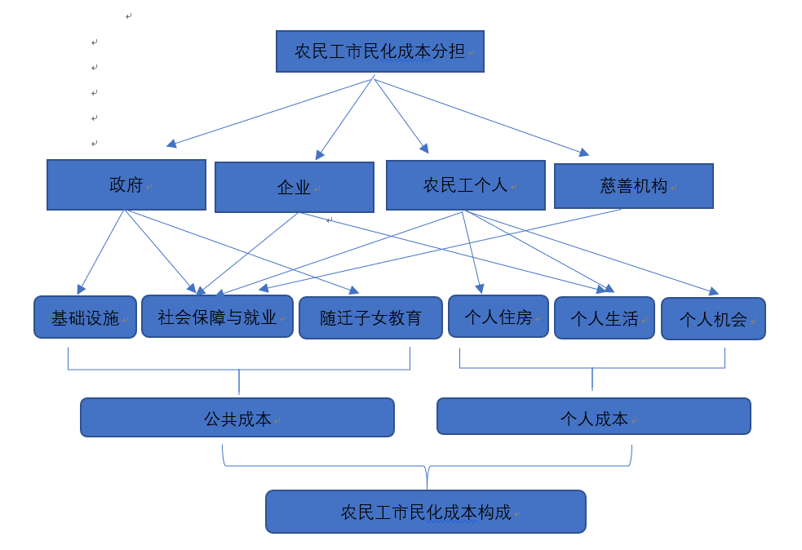

图四 农民工市民化成本分担与构成

### 4.2、政策建议

#### 4.2.1、分担成本也要兼顾效率

在实现农民工去掉农民身份，进入城市生活，成为城市市民的过程中，一味的追求低成本，加快农民工融入城市的速度，在基础设施建设、社会保障以及就业、农民工随迁子女教育问题都没有解决完善的情况下，只会使得农民工虽然表面上市民化了，实际上却仍然是游走于城市的边缘，对于实际问题没有丝毫帮助。 因此，有效的成本分担机制的建立会缓解农民工市民化为政府带来的巨大的负担，政府在促进农民工加速融入城市的过程中，也要解决农民工进入城市的一系列配套设施的完备情况，因地制宜的制定农民工这种流动人口市民化的政策措施，从而真正的加速城镇化进程，加快经济社会转型。

#### 4.2.2、根据实际情况因地制宜的制定政策

广西各地的经济水平不同，根据已公布的国家级贫困县名单，在2018年全广西还有28个国家级贫困县， 要在短期内让这些地区人民完成市民化显然是不现实的。因此这就需要当地政府统筹各个地方的具体情况，依据不同地方的实情不同制定政策。一般来说，当地经济状况与当地农民工流入城市所需市民化成本一般呈现正比关系，贫困地区的农民工就地城镇化与在南宁、柳州等大城市的所需成本也是截然不同的。

#### 4.2.3、建立保障农民工的城市住房体系

从测算结果来看，在短期内，农民工市民化成本最为主要且数量巨大的支出就是个人住房，因此，建立保障性住房体系是农民工市民化亟需解决的问题。农民工的住房问题解决的程度直接影响到我国城镇化的质量，否则造成一些国家出现的“贫民窟”的社会问题，会加剧贫富差距的矛盾，带来大量的社会问题。因此政府应该扩大公租房与廉租房、经适房、限价房的供应，建造更多的此类房产以适应不同层次的农民工需求。此外，也可以鼓励企业为农民工提供安全卫生的工作宿舍，规范住房租赁市场，完善农民工住房优惠政策等。

## 5、结语

通过本文对广西的南宁、柳州、来宾三市农民工市民化成本的测算，可以得出三市的总成本分别为174556元、150417.3元、124088.7元。其中基础设施成本和个人住房成本占比最高，是农民工进入城市的政府以其个人所需的最主要支出。本文根据市民化成本支付主体的不同把成本划分成了公共成本与个人成本。把农民工成为城市市民的成本的分担主体分为了政府、企业、个人和慈善机构，这四个主体根据自己具体的能力明确划分了职责与权限，各司其职的分摊农民工市民化成本。为全广西的新型城镇化建设，经济社会转型提供有宜的帮助。

## [参考文献]

1. 李长生，等. 云南省农民工市民化成本测算及分担机制研究[J]. 云南农业大学学报2015，9（6）：1-7
2. 刘美月，李开宇等. 新型城镇化背景下农民工市民化成本测算及其分担机制构建-以西安市为例[J]. 江西农业学报 2016,28(3):113-118
3. 曾亿武，丘银. 我国农民工市民化成本研究综述[J]. 安徽农业科学 2012，40(17):9503 －9505
4. 王国霞,张慧. 农业转移人口市民化成本分担机制分类设计初探[J]. 经济问题 2016.5
5. 王西，刘维刚. 农业转移人口市民化成本测算及分担机制研究[J]. 经济纵横 2016.12
6. 徐红芬. 城镇化建设中农民工市民化成本测算及金融支持研究[J]. 金融理论与实践 2013.9
7. 孙永正. “农民工市民化”成本与收益的辨析[J]. 经济问题 2016.3
8. 眭海霞，陈俊江. 新型城镇化背景下成都市农业转移人口市民化成本分担机制研究[J]. 农村经济 2015.2
9. 陈怡男. 农民工市民化成本测算研究-以四川省为例[J]. 西南石油大学学报 2018.1
10. 顾东东 杜海峰等. 就地就近城镇化背景下农民工市民化的成本测算与发现———基于河南省三个县市的比较[J]. 管理评论2018.3.
11. 李小敏，涂建军. 我国农民工市民化成本的地域差异[J]. 经济地理 2016.4
12. 张继良，马洪福. 江苏外来农民工市民化成本测算及分摊[J]. 中国农村观察 2015.2
13. 单菁菁. 农民工市民化的成本及其分担机制研究[J]. 学海 2015.1
14. 国务院发展研究中心课题组，侯云春，韩俊，等．农民工市民化进程的总体态势与战略取向［J］．改革，2011(5):5－29．